INFORMÁCIA
Informatika je vedou, ktorá sa zaoberá, organizáciou, spracovávaním, uchovávaním a prenosom údajov, dát, informácií. Informácia ako základný pojem v informatike úzko súvisí s pojmami údaj a dáta.
Pod informáciou rozumieme ľubovoľnú správu, údaj, príkaz, dáta - (hodnoty, znaky), inštrukcie, príkazy, povely a pod, ktoré prinášajú nové poznatky. Údaje sú zachytené pomocou abecedných a číslicových znakov.
Najmenšou – základnou jednotkou informácie je bit (b). Násobkom bitu je bajt(B).
Násobky bajtu:
Kilobajt (kB)
Megabajt (MB)
Gigabajt (GB)
Terabajt (TB)
Počítač spracúva informácie v tzv. dvojkovej - binárnej sústave. Každé číslo je reprezentované kombináciou núl a jednotiek.
Preto!!!
1 kB = 1024 B (a nie 1000, ako by sa zdalo)
Ak teda chceme robiť prepočet medzi Bajtami, KiloBajtami, MegaBajtami, GigaBajtami, musíme si zobrať za základný násobok 1024 a nie 1000.
Skratka | Znamená to | Približne (v bežnom živote) | Skutočne (v praxi PC)
K | Kilo | 1 000 (tisíc) | 1 024
M | Mega | 1 000 000 (milión) | 1 048 576
G | Giga | 1 000 000 000 (miliarda) | 1 073 741 824
Príklad 1: CD: 700 MB = ? B
Riešenie: 700. 1 048 576 B = 734 003 200 B

Príklad 2: DVD: 4,7 GB = ? MB
(pomôcka: 1 GB = 1024 MB)
Riešenie: 4,7.1 024 MB = 4 812,8 MB

Príklad 3: Koľko CD-čiek sa obsahovo zmestí na 1 DVD?
Riešenie:1 DVD = 4,7 GB = 4 812,8 MB (z predchádzajúceho príkladu)
4 812,8 MB (1 DVD) : 700 MB(1 CD) = 6,88
Odpoveď: Na 1 DVD sa obsahom zmestí približne 7 CD-čiek
Informácia môže byť rôzne reprezentovaná – textom, obrázkom, zvukom, videom, ...

GRAFICKÁ INFORMÁCIA
LogoMotion - grafický editor (kreslenie obrázkov, tvorba jednoduchých animácií)
!!! Potiaľ napísať poznámky do zošita. Odtiaľ zapnúť PC a pracovať s programom Logomotion

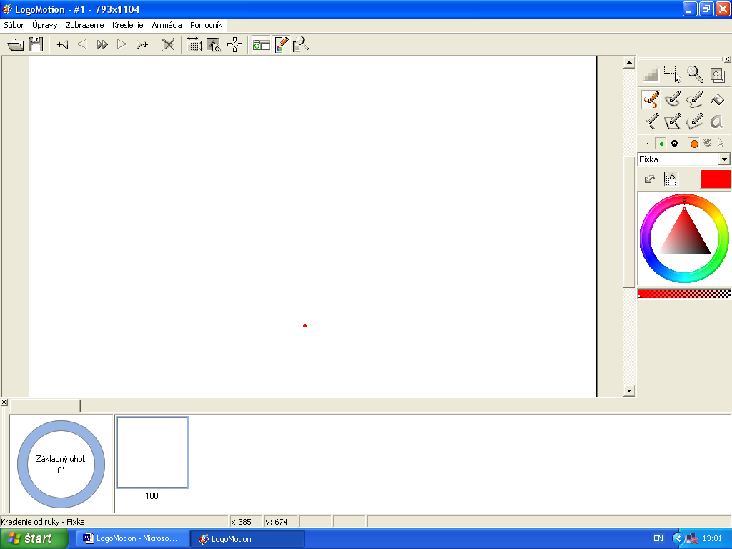
Rozdelenie obrazovky: príkazy

príkazové tlačidlá ( najviac používané príkazy )
kreslenie (tlačidlá na kreslenie)

obsah (fázy – kroky animácie)

kresliaca plocha (papier, na ktorý sa kreslí)

Úloha č.1:
Nájdi príkazové tlačidlo pre nastavenie papiera (Animácia – nastaviť papier)a zatlač ho.
Ak si našiel, máš na obrazovke toto okno:
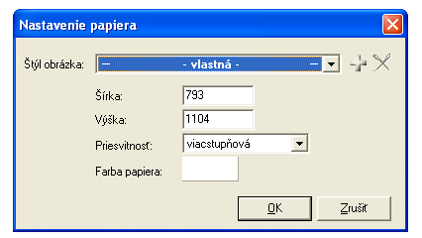
Nastav si formát papiera, na ktorý budeš kresliť. Zadaj si šírku 300 a výšku tiež 300. Ostatné položky nechaj v pôvodnom stave a potvrď zmenu OK.
Nájdi si príkazové tlačidlo nastavenie zväčšenia (Zobrazenie – nastavenie zväčšenia) a nastav si 100%. Okno zväčšenia zatvor krížikom.
Pri obrázku je vždy aj tlačidlo, ktoré máš použiť. Na zmazanie obrázku môžeš použiť tlačidlo a na vrátenie posledného kroku .
Význam jednotlivých tlačidiel na kreslenie

mnohouholník – vždy pri kliknutí vytvorí zlom čiary a ukončuje na dvojklik alebo klik pravým tlačidlom myši

uzavretý mnohouholník - po druhom zatlačení na mnohouholník

uzavretý vyfarbený mnohouholník – po treťom zatlačení na mnohouholník

kruh alebo elipsa – s pridržaním na shift klávesnici nakreslíš kruh

nalievanie farby - vyfarbí ohraničenú plochu určenou farbou

zaoblená krivka - pracuje podobne ako mnohouholník – pri kliknutí, urobí ohyb a končí na dvojklik

zaoblená uzavretá krivka

vyfarbená zaoblená uzavretá krivka

vyfarbený obdĺžnik – druhé zatlačenie na obdĺžnik – s pridržaním shift na klávesnici kreslíš štvorec
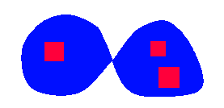
Úloha č.2:
Nakresli nasledujúce obrázky (1-7) v programe Logomotion. Obrázky ulož nasledovným spôsobom:
Súbor – Uložiť ako – Dokumenty – Priezvisko_Meno_č.obrázka – Uložiť (každý obrázok iné číslo, podľa ukážky na konci, uložiť do Dokumentov v PC na ktorom pracuješ)

Priezvisko_Meno_1 Priezvisko_Meno_2 Priezvisko_Meno_3

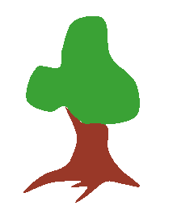
Priezvisko_Meno_4 Priezvisko_Meno_5 Priezvisko_Meno_6
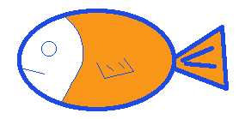

Priezvisko_Meno_7



